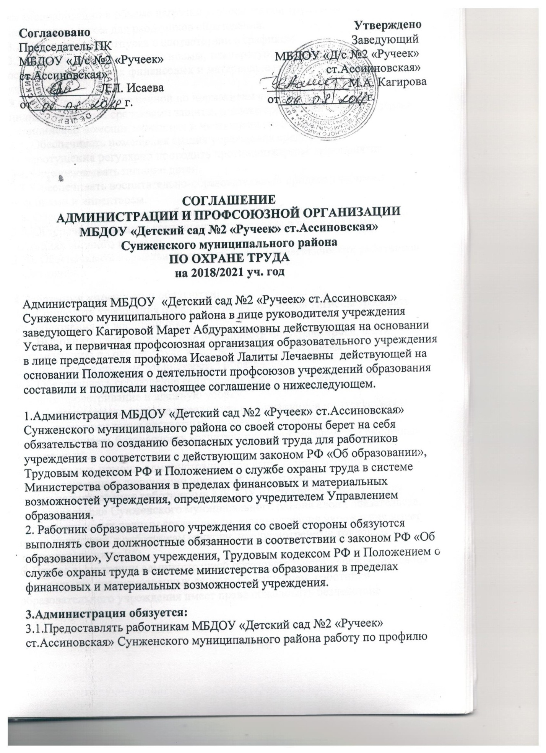

их специализации в объеме нагрузки установленной трудовым законодательством для работников образования.
3.2.Предоставлять отпуска в соответствии с графиком.
3.3.Обеспечивать санитарные нормы, температурно-климатические и нормы освещения в пределах финансовых и материальных возможностей учреждения.
3.4. Обеспечивать положенной по нормативам спецодеждой и индивидуальными средствами защиты, а также средствами оказания первой медицинской помощи, моющими и чистящими средствами.
3.5. Обеспечивать помещения здания учреждения средствами пожаротушения регулярно проводить противопожарные мероприятия.
3.6. Организовывать питание детей.
3.7. Обеспечивать воспитательно-образовательный процесс учебными пособиями и инвентарем.
3.8. Обеспечивать регулярно уборку помещений общего пользования.
3.9. Обеспечивать защиту контингента учреждения в чрезвычайных ситуациях мирного времени.
3.10. Обеспечивать нормальные условия отдыха педагогических работников учреждения.

4.Работники учреждения обязуются:
4.1. Соблюдать требования охраны труда и санитарной гигиены требовать их соблюдения от воспитанников.
4.2. Выполнять свои должностные обязанности по охране труда, вести документацию по охране труда в соответствии с положением о службе охраны труда в системе Министерства образования.
4.3. Обеспечивать соблюдение санитарных правил и организовывать в группах проветривание и влажную уборку.
4.4.Обеспечиватьконтроль за поведением воспитанников на экскурсиях с целью предупреждения несчастных случаев и травматизма.
4.5. Обеспечивать безопасность воспитанников при организации различных мероприятий.
4.6. Оказывать помощь администрации при выполнении мероприятий по предупреждению и ликвидации чрезвычайных ситуаций.
5. При не выполнении работниками МБДОУ «Детский сад №2 «Ручеек» ст.Ассиновская» Сунженского муниципального района своих обязательств, предусмотренных данным соглашением, администрация учреждения имеет право применить к работникам санкции, предусмотренные трудовым законодательством РФ.
6. При не выполнении администрацией образовательного учреждения своих обязательств, предусмотренных данным соглашением, работники образовательного учреждения имеет право обжаловать бездействие администрации.

